关于举办《排油烟设施清洗行业从业人员》
培训班的通知

各单位会员：
为加强本市排油烟设施清洗服务质量，进一步提高从事排油烟设施清洗人员的整体技术水平，应广大会员要求，北京消防协会将组织举办《排油烟设施清洗行业从业人员》培训，现将相关事宜通知如下：
一、报名时间：2015年1月6日上午9:00-11:30；下午13:30-15:30。
二、报名及培训地址：北京华晨培训学校（丰台区靛厂路千禧街休闲购物广场A座四层）（交通路线见附表1）
三、培训时间：一期：2015年1月8日-9日；
二期：2015年1月12日-13日.
四、培训对象：北京消防协会排油烟设施清洗行业单位会员及其从业人员。
五、培训内容：见课表（附表2）。
六、培训和考试标准：由北京消防协会统一组织培训和考试，并在考试后5个工作日内在北京消防协会网站上公布成绩。试卷总分为100分，考试合格分为60分。培训合格的将颁发合格证书。
七、培训报名：
1. 培训费用400元/人（含午餐及学习用具）。
2. 培训费用以现金或支票方式缴纳。
3. 报名时需提交下列材料：
（1）《北京消防协会个人会员申请登记表》（见附表3,正反面打印）；
（2）报考人员身份证复印件1份（A4纸同面复印）；（3）近期二寸免冠彩色照片3张（不限底色，背后
写姓名）。
以上资料应保证清晰、真实、有效。
联系电话：82215763、82215761
联 系 人: 孟令良、 郭兴

北京消防协会
2014年12月25日

附表1 交通路线
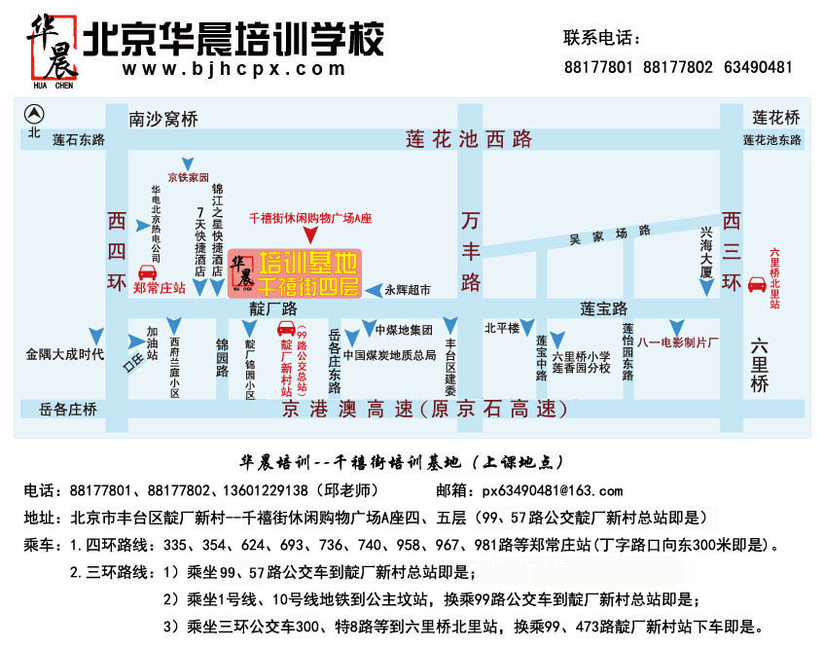

附表2 课程安排
时间 |  | 课 程
第1天 | 上午 | 消防法律法规、排油烟设施清洗人员职业道德
第1天 | 下午 | 排油烟设施清洗企业基本条件和管理要求
第2天 | 上午 | 排油烟设施清洗方案、操作程序和质量标准
第2天 | 下午 | 考试
注：课表如有变动，以实际安排为准。

附表3
北京消防协会个人会员申请登记表
姓 名 |  | 性 别 |  |  | 照片
民 族 |  | 年 龄 |  |  | 照片
政治面貌 |  | 学 历 |  |  | 照片
从事专业 |  | 职 称 |  |  | 照片
身份证号
工作单位
通讯地址
联系电话 |  |  | 电子邮箱
申请人简历
申请人意见 | 申请人签名：  年 月 日
审批意见 | 年 月 日
证书编号
有效期限 | 自 年 月 日至 年 月 日
变更情况
填写说明：1、按照《北京消防协会章程》规定，具备一定条件的个人自愿申请加入北京消防协会需填写本表。
2、本表由申请人填写，经北京消防协会批准后，方可办理入会手续。
3、本表用A4纸填报。
4、入会后，有变更情况应及时报协会备案。
5、贴2寸免冠彩色照片。

